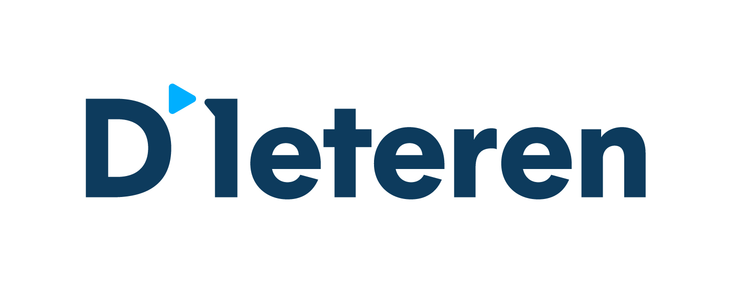

COMMUNIQUÉ DE PRESSE

28 janvier 2021
DI21/01F

D’Ieteren Automotive en tête des ventes des modèles 100 % électriques en Belgique avec une part de marché de 24,5 % et 3 670 modèles immatriculés

Les modèles qui ont rendu ce succès possible sont principalement les Audi e-tron (1 253 exemplaires immatriculés), la récente ID.3 de Volkswagen (953) et la Porsche Taycan (806). Les Volkswagen eGolf et e-up!, la ŠKODA CITIGO et la SEAT Mii complètent la série.

De nombreux nouveaux véhicules entièrement électriques basés sur la plate-forme modulaire (MEB) arriveront cette année encore sur notre marché et renforceront ces bons résultats. Audi lancera le Q4 e-tron et le Q4 e-tron Sportback cette année, CUPRA introduira le el-Born sur le marché et ŠKODA proposera l'ENYAQ iV à ses clients. Volkswagen lancera l'ID.4.

Ces premiers résultats sont le fruit d’un investissement massif et durable du Groupe Volkswagen dans la mobilité électrique. Volkswagen a été le premier groupe automobile à s'engager dans l'accord de Paris sur le climat et vise à devenir neutre sur le plan climatique d'ici 2050. Au cours de cette période, il prévoit donc d'investir environ 35 milliards d'euros dans la mobilité électrique et quelque 11 milliards d'euros supplémentaires dans l'hybridation de son portefeuille de modèles. Le groupe ambitionne de vendre environ 26 millions de véhicules électriques à batterie d'ici 2030.

En Belgique, D’Ieteren Automotive poursuit le développement du réseau des bornes de recharge grâce à EDI qui propose un service complet : bornes de recharge à domicile ou en entreprise et cartes de recharge permettant d’accéder au plus vaste réseau de bornes publiques en Europe à travers plus de 25 pays. Ceci sans oublier l’audit, l’installation, l’entretien et l’application de gestion EDI Charging.

